FORMÅL MED ØVELSEN:
DIN KARRIEREPROFIL

At sammenfatte din karriereprofil i en skabelon, som nemt kan omsættes og bruges ifm. udarbejdelse af cv, ansøgning, Linkedin-profil, Jobbank-profil mv.

SÅDAN GØR DU:
Udfyld felterne med din viden fra modulets øvrige øvelser. Det behøver ikke at være mere end 1-2 sætninger pr. punkt, men du må også gerne skrive mere. Bare prøv at holde det kort og præcist. Du får måske lyst til at omskrive noget af din tekst fra tidligere, og det er ganske tilladt.
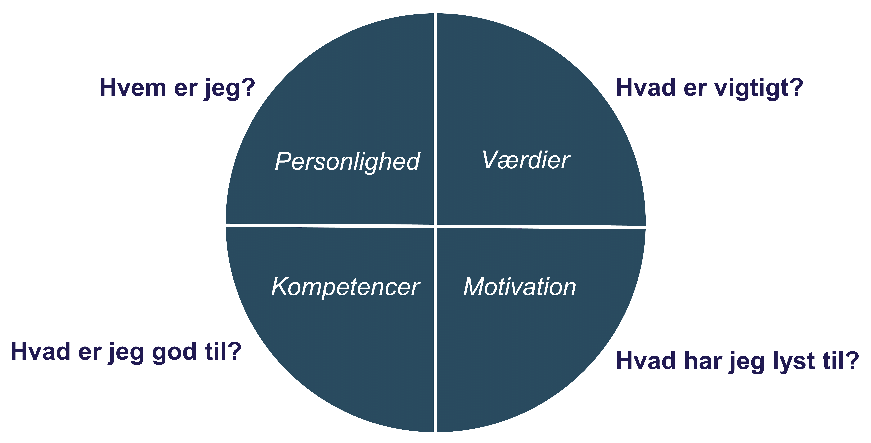

EKSEMPEL:
I et projektarbejde er jeg typen, der opsøger ny viden, kommer med nye idéer og analyserer og stiller spørgsmålstegn ved problemet. Jeg er opgavefokuseret og arbejder målrettet for et godt resultat.

Det er vigtigt for mig, at der arbejdes seriøst med opgaven, og jeg kan blive utålmodig, hvis der går for meget tid med ukonstruktive diskussioner. Jeg stiller høje krav til mig selv og til andre.

Jeg motiveres af professionalitet og fleksibilitet i opgaveløsningen. Jeg arbejder godt sammen med andre, men mener også at samarbejde ikke altid er den bedste løsning, hvorfor det kan være fordelagtigt at uddelegere delopgaver i et projekt (samarbejde sammen eller hver for sig).

Jeg er god til at tænke analytisk, arbejde med IT, komme med idéer og fungere som igangsætter. Jeg har en undrende tilgang til verden og stiller ofte spørgsmålstegn ved det umiddelbare.

Jeg drømmer om at arbejde med organisatoriske forandringsprocesser. Det kan være i såvel en større som en mindre virksomhed. En god arbejdsplads for mig er et sted med ”højt til loftet”, fleksibilitet og mulighed for udvikling. Det værste, man kan gøre, er at give mig en bunden opgave og fortælle mig, hvordan jeg skal løse den.

Et godt første job for mig ville være som en slags intern udviklingskonsulent fx i en HR-afdeling, PMO, kommunikationsafdeling eller lignende.

Mine kompetencer: Erfaring med facilitering, strategianalyse, forretningsforståelse, kommunikationsstrategier, ledelseserfaring, coaching, kreative processer og idéudvikling, innovation, implementering af strategier, evaluering, interview, deltagende observation

Mit resumé:
I et projektarbejde er jeg typen, der…

Det er vigtigt for mig, at…

Jeg motiveres af…

Jeg er god til at…

Jeg drømmer om at arbejde med…

Et godt første job for mig ville være…

Mine kompetencer:
Lav en liste med dine 10 vigtigste kompetencer lige nu

1.

2.

3.

4.

5.

6.

7.

8.

9.

10.

